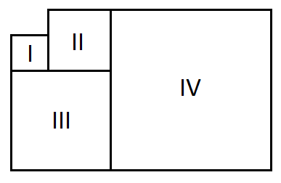**Logika wirusowa nr 6**. *Każde rozwiązanie powinno być uzasadnione !*

Zad. 1 Figury: I , II , III, IV są kwadratami. Obwód kwadratu

I jest równy $16 m$, a obwód kwadratu II jest równy $24 m$.

Oblicz obwód kwadratu IV.

Zad. 29 Cztery dziewczynki Ania, Wera, Hala i Nata stoją w kółku. Dziewczynka w zielonej

sukni (nie jest to Ania i nie jest to Wera) stoi między dziewczynką w niebieskiej sukni

i Natą. Dziewczynka w białej sukni stoi między dziewczynką w różowej sukience i Werą.

Jaką suknię ma każda z dziewczyn ?

Zad. 3 W pudełku znajduje się siedem kartek. Na każdej napisano jedną z liczb od $1 do 7$,

przy czym na każdej kartce inną liczbę. Mędrzec Maks wyciągnął losowo 3 kartki, zaś

mędrzec Baks dwie kartki. W pudełku zostały dwie kartki. Wówczas mędrzec Maks

powiedział do mędrca Baksa: „ Wiem, że suma liczb na Twoich kartkach jest liczbą

parzystą.” Ile jest równa suma liczb na kartkach mędrca Maksa ?

*Jest tylko jedna sytuacja w której mędrzec Maks mógł tak powiedzieć !!!*

Zad. 4 **Pytanie:** Jak powinna wyglądać kolejna figura?